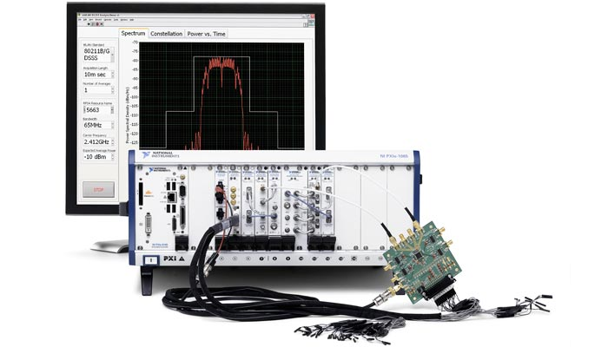

**"Лаборатория радиотехники"**

**приглашает учащихся с 10 лет и старше**

**вместе учиться и работать.**

В "лаборатории радиотехники" вы познакомитесь с основами радиотехники, электроники, приборостроения и автоматики, получите практические навыки в этих областях знания.

**В результате чего:**

* вы сможете научиться делать своими руками радиотехнические приборы, той или иной сложности, которые могут быть использованы для обучения, развлечения, в быту, в промышленности, для научных исследований;
* с помощью радиотехники можно наблюдать и изучать окружающий мир за пределами видимого диапазона: в радиодиапазоне, в инфракрасном, в ультрафиолетовом и даже в рентгеновском диапазонах;
* радиотехника позволяет синтезировать самые различные звуки для создания музыки к фильмам, спектаклям, компьютерным играм;
* светодинамические фонтаны - это объединение с помощью радиотехники света, музыки и движущейся воды;
* скоростной транспорт на электромагнитном подвесе невозможно создать без знания законов электро и радиотехники;
* сотовая телефонная связь, навигационные приборы, цифровые фотоаппараты и видеокамеры, интернет, телевидение и многое другое было бы невозможным без радиотехник.

Кроме занятий в лаборатории планируется посещение учащимися музеев, технических ВУЗов, НИИ, производственных фирм.

В лаборатории оборудованы рабочие места, имеются измерительные приборы, инструменты, радиодетали и расходные материалы.

**Занятия в "Лаборатории радиотехники" бесплатные.**

**Дни занятий: среда, пятница с 17 часов ауд. 304**

педагог дополнительного образования:

**Авдошина Дарья Валерьевна т.8.963.322-29-16**